Santiago de Cali agosto 2020
Semana 18 al 21 de agosto 2020
I.E Monseñor Ramón Arcila
Sede: Alfonso Reyes Echandia
Profesora: María Astrid Copete Copete
Área: Matemáticas
Nombre del alumno ---------------------------------------------- grado: 4-4
Trabajo en tu cuaderno:
- Recordemos la clase anterior sobre la división por una cifra y practiquemos la de dos cifras.
- Ten presente los siguientes truquitos que te indique el video y practica con los ejercicios que te planteo abajo, cópialos en tu cuaderno de matemáticas.
- Te recomiendo repasar y aprenderse todas las tablas de multiplicar para que puedas resolver con más facilidad el proceso de la división.
- Resuelve los siguientes problemas.
- Manolo compró 8.640 gramos de abono para sus 15 materas. Su intención es echar la misma cantidad de abono en cada matera.
¿Cuánto abono debe colocar Manolo en cada matera?
R/.
- En una fabrica confeccionan 66.595 cajas y quieren repartirlo en 95 cajas al realizar la división marca con una (x) el resultado correcto
- 802
- 901
- 701
- 456
- Realiza la prueba de estas divisiones para saber si te quedaron todas bien; pinta los caballitos.

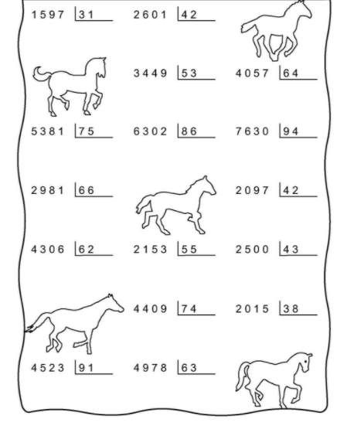

Santiago de Cali agosto 2020
Semana 18 al 21 de agosto 2020
I.E Monseñor Ramón Arcila
Sede: Alfonso Reyes Echandia
Profesora: María Astrid Copete Copete
Área: Estadistica
Nombre del alumno ---------------------------------------------- grado: 4-4

Con el siguiente ejemplo completa el diagrama de barras que encontraras al final y responde las preguntas.
Pedro registró en la siguiente gráfica la cantidad de empanadas que vendió de lunes hasta el jueves de la última semana.
- Lunes vendió 40 empanadas.
- Martes vendió 70 empanas
- El miércoles vendió 30 empanadas
- El jueves vendió 50 empanadas.

Marca con una (x) la respuesta correcta.
Si cada empanada cuesta $ 1.000 cuánto dinero ganó Pedro en esos 4 días?.
- $ 200.000
- $180.000
- 190.000
- 170.000
¿Cuál fue el día que más empanadas vendió?
- Jueves. b. miércoles c. martes d. lunes

Santiago de Cali agosto 2020
Semana 18 al 21 de agosto 2020
I.E Monseñor Ramón Arcila
Sede: Alfonso Reyes Echandia
Profesora: María Astrid Copete Copete
Área: Geometría
Nombre del alumno ---------------------------------------------- grado: 4-4
Encuentra en la siguiente sopa de letras los nombres de algunos polígonos.

H | O | C | O | N | O | G | A | T | C | O | D | D
E | A | U | C | T | N | N | E | P | C | O | E | X
P | E | N | T | A | O | N | O | P | T | T | C | L
T | R | I | A | N | G | U | L | O | E | R | A | I
A | T | M | A | N | A | H | N | I | R | I | G | R
G | X | D | E | C | X | G | O | N | O | A | O | D
O | O | H | P | P | E | N | T | A | G | O | N | O
N | R | S | D | T | H | I | S | A | N | D | O | N
O | R | E | T | A | L | I | R | D | A | U | C | C

a.----------------------------------- b.----------------------------------------------
c.------------------------------------- d.-----------------------------------------------
e.----------------------------------- f.----------------------------------------------
g.------------------------------------
Realiza los las figuras que encuentres en la sopa de letra.
Santiago de Cali agosto 2020
Semana 18 al 21 de agosto 2020
I.E Monseñor Ramón Arcila
Sede: Alfonso Reyes Echandia
Profesora: María Astrid Copete Copete
Área: Religión.
Nombre del alumno ---------------------------------------------- grado: 4-4

- Observa, analiza y escribe una reflexión sobre el video de “La vida castiga a lo egoístas”
- Dibuja sus personajes de la parábola.

